УДК 338.48
ВОЗМОЖНОСТИ РАЗВИТИЯ АКТИВНОГО СУБЪЕКТА ГОСУДАРСТВЕННОЙ ПОЛИТИКИ В СФЕРЕ ТУРИЗМА ПРИМОРСКОГО КРАЯ

Куликова Виктория Викторовна,
к.г.н., доцент
Животов Виталий Анатольевич,
к.т.н., доцент
ФГБОУ ВО «Владивостокский государственный университет»,
филиал в г. Находке

Аннотация: Для выявленных проблем реализации государственной политики в сфере туризма в деятельности организации ООО «Заповедная долина»: отсутствие инвестиций в уникальную деятельность ООО «Заповедная долина»; развитие только ключевых, брендовых направлений; отсутствие создания инженерной и транспортной инфраструктуры; отсутствие информации о предприятии в консультационной базе о туруслугах разработаны и обоснованы рекомендации для организации ООО «Заповедная долина», с. Лазо, Лазовский район как для активного субъекта государственной политики в сфере туризма Приморского края: включённость в информационные базы; развитие конкурентоспособного продукта; самобрендирование, политика продвижения, участие в выставках-ярмарках; поиск подрядчиков; привлечение инвесторов КНР.
Ключевые слова: туризм, деятельность, государственная политика, инвестиции, рекомендации, туристические услуги.

DEVELOPMENT OPPORTUNITIES FOR AN ACTIVE SUBJECT OF STATE POLICY IN THE SPHERE OF TOURISM IN PRIMORSKY KRAI

Kulikova Victoria Viktorovna,
Zhivotov Vitaly Anatolyevich,

Abstract: For the identified problems in the implementation of state policy in the field of tourism in the activities of the organization Zapovednaya Dolina LLC: lack of investment in the unique activities of Zapovednaya Dolina LLC; development of only key, branded areas; lack of creation of engineering and transport infrastructure; lack of information about the enterprise in the consulting base on travel services, recommendations were developed and substantiated for the organization of Zapovednaya Dolina LLC, p. Lazo, Lazovsky district as an active subject of state policy in the field of tourism in the Primorsky Territory: inclusion in information bases; development of a competitive product; self-branding, promotion policy, participation in exhibitions-fairs; search for contractors; attracting Chinese investors.
Key words: tourism, activity, state policy, investments, recommendations, tourist services.

ООО «Заповедная долина» с. Лазо, Лазовский район (рисунок 1), расположено в уникальном экологическом месте, обладает историческим и культурным наследием. Уникальность данного предприятия заключается и в предоставляемых туристических услугах, таких как: мараловедческое направление (единственное в Приморском крае), база отдыха, интернет-магазин, экскурсии. Результаты исследования каждой услуги с краткой характеристикой в порядке наиболее востребованных представлены авторами в статье [1].
Для развития туристических услуг в Приморском крае продвигаются программы «Развитие туризма в Приморском крае» на 2020-2027 гг. и «Стратегия социально-экономического развития Приморского края до 2025 г.» [2,3].
Для определения дальнейших тенденций развития государственной политики в сфере туризма было проведено исследование для данного предприятия, в частности, выявлены проблемы реализации государственной политики в сфере туризма и разработаны рекомендации для развития и конкурентоспособности.
Выявленные проблемы реализации государственной политики в сфере туризма в деятельности исследуемой организации позволили предложить мероприятия по их решению (табл.1.)
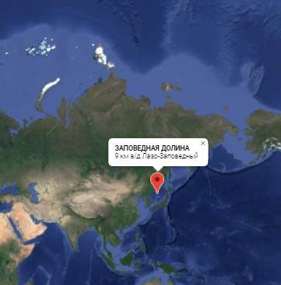
Рисунок 1 ‒ Геолокация местонахождения ООО «Заповедная долина»

Таблица 1
Проблемы реализации государственной политики в сфере туризма в деятельности организации ООО «Заповедная долина» и методы их решения
Проблема | Метод решения
Отсутствие инвестиций в уникальную деятельность ООО «Заповедная долина» | Привлечение инвесторов КНР
Развитие только ключевых, брендовых направлений | Самобрендирование, политика продвижения, участие в выставках-ярмарках.
Отсутствие создания инженерной и транспортной инфраструктуры | Поиск подрядчиков
Отсутствие информации о предприятии в консультационной базе о тур услугах, | Включённость в информационные базы  Развитие конкурентоспособного продукта.

Для первого направления ‒ поиск инвесторов для реализации туристической деятельности ООО «Заповедная долина представим потенциальных инвесторов в табл. 2.
Таблица 2
Перечень потенциальных инвесторов из КНР
Инвестор | Инвестиционный потенциал
Парк «Хуамин» | Около 300 млн. долларов
«Angel Yeast Rus» | Около 500 млн. долларов
Haitong Securities | Около 500 млн. долларов

Поиск инвесторов будет осуществляться посредством участия в выставках, ярмарках туристической индустрии (табл.3). Тем более, что сегодня международные туристические ярмарки уходят в онлайн [4].
Таблица 3
Перечень планируемых международных выставок-ярмарок на 2022 г.
Ярмарка | Место и время проведения
ITB Asia 2022 | 21 - 23 октября
WTM | 09 - 11 ноября
Beijing World Expo 2022 | 19 - 29 ноября

Представлены наиболее крупные и посещаемые ярмарки. Каждая из которых имеет свою площадку и сайт, что усиливает эффект от проведения и даёт возможность большему количеству инвесторов ознакомиться с претендентами.
Представим, как выглядит приглашение на ярмарку туристических услуг в таблице 4.

Таблица 4
Приглашение на ярмарку туристических услуг
Категория | Туризм
Организатор | China Society of Image and Graphics (CSIG), Messe Muenchen International (MMI)
Выставочный центр | New China International Exhibition Center (NCIEC)

Локация проведения выставки представлена на рисунке 2.
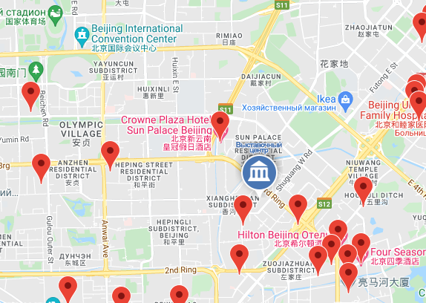
Рисунок 2 ‒ Локация проведения выставки
Для взаимодействия с китайскими инвесторами были исследованы обязательные позиции, которые ценят предприниматели из КНР и представлены на рисунке 3.

Рисунок 3 ‒ Обязательные позиции, которые ценят предприниматели из КНР
Направление самобрендирования, политики продвижения, участие в выставках-ярмарках представим поэтапно ниже.
Таблица 4
Направления реализации самобрендирования ООО «Заповедная долина»
Задачи самобрендирования | Методы решения
Увеличение количества клиентов | Внутренняя seo-оптимизация сайта и развитие профиля ссылок.
Организация стабильного потока клиентов с помощью digital-маркетинга | Контекстная реклама в Google Adwords. Для этого была использована семантика ключевых слов с модификатором широким и точным соответствием. Также регулярно добавлялись «минус слова».
Учет эффективности интернет-маркетинга – отслеживание звонков и заявок с сайта | Брендовое видео в YouTube  Итеграция call-трекинга, настройка Google Analytics.

Представленные актуальные методы самобрендирования через диджитал-технологии позволят данный процесс сделать более сокращённым, но максимально эффективным.
По результатам самобрендирования рост продаж должен составить 70%, рост конверсии почти в 4 раза.
В табл. 5 представлены примеры компаний, занимающихся event-услугами [5].
Таблица 5
Примеры компаний, занимающихся event-услугами на территории России
Наименование | Перечень оказываемых услуг
Eventum premo | Агентство специализируется на организации и проведении крупномасштабных мероприятий, создании инсталляций и пространственных интеграций, PR и поддержке участия в выставках, продвижении в цифровой среде.
Maxmice | Организация бизнес-мероприятий — внутрикорпоративные, партнерские и клиентские мероприятия; нестандартные развлекательные и деловые события; презентации и роад-шоу; тимбилдинги и индивидуальные поездки; региональные программы и пресс-конференции и т.д.
Firstar Event | Организация и проведение деловых и развлекательных мероприятий. Кроме того, агентство занимается организацией маркетинговых и промо-акций в местах продаж.
Action | Креатив и реализация проектов «под ключ»  Интегрированные кампании  Событийный маркетинг (организация масштабных событий)  Спортивный маркетинг  Торговый маркетинг и мерчендайзинг  Подбор и обучение персонала  Производство и размещение POSM  Digital-решения (онлайн и оффлайн).

Агентство Eventum premo – московское event-агентство, миссия которого «находить новые идеи и решения по всему миру для коммуникации бренда и его потребителя, стирая границы между online и offline». Одним из мероприятий, организованных данным агентством было Audi e-tron golf weekend. В рамках мероприятия прошла презентация нового электрического SUV – Audi e-tron и ежегодный российский турнир Audi Golf Cup [6].
Компания MAXIMICE с 2006 г. занимается организацией бизнес-event, направленных как на внутреннюю целевую аудиторию (сотрудники), так и на внешнюю (партнеры, дистрибьютеры, журналисты и др.). Примером мероприятий, проведенных компанией, можно выделить Matrix бизнес форум. Особенностью задания была организация выездного мероприятия с целью проведение обучающих тренингов для 800 клиентов (директора и ведущие специалисты салонов). Тренинги и обучения для сотрудников – 400 человек.
Ивент-агентство «Firstar EVENT» - эксперт в области организации и проведении самых ярких, запоминающих мероприятий.
Далее представим перечень планируемых выставок-ярмарок (табл.6), в которых будет принимать участие ООО «Заповедная долина» для закрепления позиции своего бренда.
Таблица 6
Перечень планируемых выставок- ярмарок, в которых будет принимать участие ООО «Заповедная долина» для закрепления позиции своего бренда
9–12 июня | Путешествуй! 2022
1–4 сентября | St. Petersburg International Boat Show 2022

Пример дисплейной выкладки продукта от ООО «Заповедная долина» на выставке-ярмарки представим на рисунке 4.
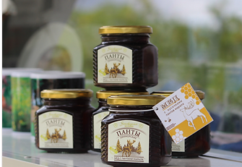
Рисунок 4 ‒ Пример дисплейной выкладки продукта на выставке-ярмарки

При активном участии ООО «Заповедная долина» в выставках-ярмарках возможно не только привлечение потребителя к предлагаемым видам продукции, но и укрупнённое позиционирование на рынке туристических услуг.
Для выхода на выставки-ярмарки, необходимо продвижение визуального логотипа, который является частью процесса брендирования, что представлено на рисунке 5 и табл.7.

Рисунок 5 ‒ Визуальный логотип ООО «Заповедная долина»

Таблица 7
Методы продвижения логотипа, для повышенной узнаваемости
Каналы | Частота
Официальный сайт | Всплывающее окно раз в 5 минут
Страницы в социальных сетях | Постоянное нахождение в шапке профиля
Рассылка (таргетинг) | Раз в месяц

Для создания инженерной и транспортной инфраструктуры необходимо найти подрядчиков. Представим календарь мероприятий для реализации заданного направления в табл.8.
Таблица 8
Работа с подрядчиками (календарь мероприятий)
Процесс | Сроки
Обсуждение программы продвижения с руководством ООО «Заповедная долина» | 11-12 мая
Поиск исполнителя технической составляющей проекта | 12-14 мая
Создание технического задания | 14-20 мая
Тестирование | 25-30 мая

Перечень возможных подрядчиков для ООО «Заповедная долина» из числа компаний Находкинского городского округа представим в табл.9.

Таблица 9
Перечень возможных подрядчиков для ООО «Заповедная долина» из числа компаний Находкинского городского округа
Подрядчик | Адрес
Строитель 43 | Портовая ул., 3
ВИВА | Минская ул., 3
ООО «Теон» | Находкинский пр., 5-в
Арт-Строй | Северный, 51
Достаточно широкий перечень потенциальных подрядчиков раскрывает перед ООО «Заповедная долина» выбрать максимально благонадёжного и исполнительного партнёра.
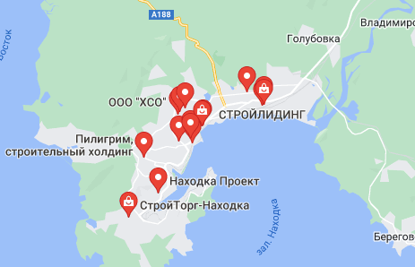
Рисунок 6 ‒ Геолокация ключевых подрядчиков для ООО «Заповедная долина» из числа компаний Находкинского городского округа

Так же было выявлено, что в вопросе развития инженерной и транспортной инфраструктуры в сфере туризма, необходимо обратить обязательное внимание на указатели к объектам туристической инфраструктуры. Планируемый формат указателя представлен на рисунке 7.
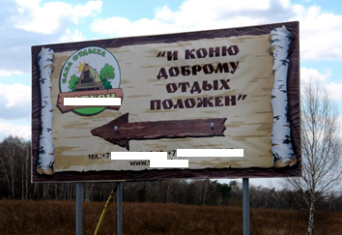
Рисунок 7 ‒ Планируемый формат указателя для ООО «Заповедная долина»

Отсутствие информации о предприятии в консультационной базе о туруслугах может быть решено следующими сроками включения ООО «Заповедная долина» в информационные базы (табл.10).
Таблица 10
Сроки включения ООО «Заповедная долина» в информационные базы
Информационная база | Планируемый срок включения
Единый перечень классифицированных объектов | Декабрь 2022 года
Реестр туроператоров | Ноябрь 2022 года
Туристский информационный центр | Январь 2023 года
Данный процесс достаточно трудозатратен (сбор документов, подача заявки), но результат от нахождения в информационной базе наступает достаточно быстро [7].
Для того, чтобы выделиться среди конкурентов было принято решение разработки направления пет-терапии в табл.11.
Таблица 11
Направления пет-терапии для ООО «Заповедная долина»
Направление | На кого направлено
Тактильное общение с маралами | ЛОВЗ, дети с повышенным уровнем тревожности
Катание на маралах | Лица, страдающие нарушением ЦНС
Кормление маралов | Лица с повышенным уровнем тревожности
Нахождение рядом с маралами | Лица, страдающие расстройством аутического спектра, нарушением ЦНС

Направление пет-терапии является достаточно востребованным, но не распространённым. Именно оно должно стать ключевым и конкурентоспособным для ООО «Заповедная долина» [8].
После внедрения нового конкурентоспособного направления деятельности для ООО «Заповедная долина», рекомендуется обсуждать его реализацию, во избежание рисков или ошибок (табл. 12).
Таблица 12
Тематика обсуждения
Темы для обсуждения | Периодичность
Калибровка больших данных (BigData) с применением методов социологического анализа в интересах изучения потребительского поведения | Раз в квартал
Новая сегментация покупателей - важные изменения в 2022 году | Раз в месяц
Как ведет себя покупатель | Раз в месяц
Рост потребления на бегу и новые форматы торговли | Раз в два месяца

Обсуждение вышеназванных тем позволит менеджерам и руководству ООО «Заповедная долина» быть максимально ориентированными на узловые моменты реализации разработанного направления. Пример реализации пет-терапии представим на рисунке 8.
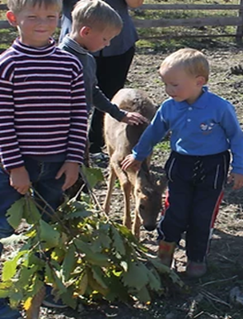
Рисунок 8 ‒ Пример реализации пет-терапии в ООО «Заповедная долина»

Представим проблемные точки, на которое будет направлено проведение мероприятия представлены в табл.13.
Таблица 13
Проблемные точки, на которые будет направлено повышенное внимание администрации ООО «Заповедная долина», после внедрения новой, конкурентной услуги
Проблемная точка | Возможности для ООО «Заповедная долина»
Отсутствие понимания образа конечного потребителя | Формирование понимания того, на что направлена деятельность
Отсутствие анализа потребительского поведения | Возможность чётко ориентироваться на ожидание потребителя
Отсутствие мониторинга роста потребления | Возможность предлагать варианты интенсивности услуг для удовлетворения ожиданий конечного потребителя.
Были выявлены следующие проблемы реализации государственной политики в сфере туризма в деятельности организации ООО «Заповедная долина»:
- отсутствие инвестиций в уникальную деятельность ООО «Заповедная долина»;
- развитие только ключевых, брендовых направлений;
- отсутствие создания инженерной и транспортной инфраструктуры;
- отсутствие информации о предприятии в консультационной базе о тур услугах.
Разработаны и обоснованы рекомендации для организации ООО «Заповедная долина», с. Лазо, Лазовский район как для активного субъекта государственной политики в сфере туризма Приморского края:
- включённость в информационные базы:
- развитие конкурентоспособного продукта;
- самобрендирование, политика продвижения, участие в выставках-ярмарках;
- поиск подрядчиков;
- привлечение инвесторов КНР.
Поиск инвесторов будет осуществляться посредством участия в выставках, ярмарках туристической индустрии. Тем более, что сегодня международные туристические ярмарки уходят в онлайн.
Были представлены наиболее крупные и посещаемые ярмарки. Каждая из которых имеет свою площадку и сайт, что усиливает эффект от проведения и даёт возможность большему количеству инвесторов ознакомиться с претендентами.
Представленные актуальные методы самобрендирования через диджитал-технологии позволят данный процесс сделать более сокращённым, но максимально эффективным.
По результатам самобрендирования рост продаж должен составить 70%, рост конверсии почти в 4 раза.
При активном участии ООО «Заповедная долина» в выставках-ярмарках возможно не только привлечение потребителя к предлагаемым видам продукции, но и укрупнённое позиционирование. Достаточно широкий перечень потенциальных подрядчиков раскрывает перед ООО «Заповедная долина» выбрать максимально благонадёжного и исполнительного партнёра на рынке туристических услуг.
Рекомендованное направление пет-терапии является достаточно востребованным, но не распространённым. Именно оно должно стать ключевым и конкурентоспособным для ООО «Заповедная долина».
Дадим оценку предполагаемого эффекта предложенных рекомендаций для организации ООО «Заповедная долина, как для активного субъекта государственной политики в сфере туризма Приморского края в табл.14.
Таблица 14
Оценка предполагаемого эффекта от рекомендации для организации ООО «Заповедная долина»
Рекомендация | Прогнозируемый результат
Привлечение инвесторов КНР | Возможность развития ООО «Заповедная долина» в соответствии с ожиданиями потребителей не только внутреннего туристического рынка, но и внешнего. Соответствие уровня услуг ООО «Заповедная долина» государственной политике в сфере туризма
Самобрендирование, политика продвижения, участие в выставках-ярмарках. | Рост продаж ООО «Заповедная долина» должен составить 70%, рост конверсии почти в 4 раза. Увеличение предоставления туристических услуг ООО «Заповедная долина» соответствует плановым показателям реализации государственной политике в сфере туризма
Поиск подрядчиков | Развитие транспортной и инженерной инфраструктуры ООО «Заповедная долина» в соответствии с условиями реализации государственной политике в сфере туризма
Включённость в информационные базы  Развитие конкурентоспособного продукта. | Привлечение большего количества получателей туристической услуги. Увеличение оборота ООО «Заповедная долина»
Заявленные мероприятия указывают на положительный прогнозный результат, что подтверждает их ориентацию на реализацию государственной политике в сфере туризма. Оценим приоритетность реализации направлений в табл. 15.
Таблица 15
Оценка приоритетности реализации направлений
Направление | Приоритетность
Привлечение инвесторов КНР. | 3 очередь
Поиск подрядчиков. | 3 очередь
Самобрендирование, политика продвижения, участие в выставках-ярмарках. | 2 очередь
Включённость в информационные базы.  Развитие конкурентоспособного продукта. | 1 очередь
Объяснить данный аспект можно следующим образом:
- 1 очередь: наиболее быстродостижимая относительно получения видимых результатов в виде получения прибыли или привлечения туристических потоков. Конкурентоспособность субъектов сферы туризма -залог успешного рынка товаров услуг, следовательно, подтвердив свою конкурентоспособность ООО «Заповедная долина» может рассчитывать на инвестиционную привлекательность для государства;
- 2 очередь: самобрендирование, политика продвижения, участие в выставках-ярмарках. Более длительная по ожиданию результата, но продуктивная. Процесс узнавания и продвижения брендов всегда трудозатратный и долгий;
- 3 очередь: несмотря на то, что привлечение зарубежных инвесторов –это дин из ключевых аспектов программы, тем не менее, подразумевается, что выходя на рынок, предприниматель должен быть компетентен в ключевых вопросах ведения деятельности, а это не всегда даёт быстрый результат, по причине возникновения проб и ошибок.
Совокупный полезный результат от мероприятий видятся в следующем:
- возможность развития ООО «Заповедная долина» в соответствии с ожиданиями потребителей не только внутреннего туристического рынка, но и внешнего. Соответствие уровня услуг ООО «Заповедная долина» государственной политике в сфере туризма;
- рост продаж ООО «Заповедная долина» должен составить 70%, рост конверсии почти в 4 раза. Увеличение предоставления туристических услуг ООО «Заповедная долина» соответствует плановым показателям реализации государственной политике в сфере туризма;
- развитие транспортной и инженерной инфраструктуры ООО «Заповедная долина» в соответствии с условиями реализации государственной политики в сфере туризма;
- привлечение большего количества получателей туруслуги;
- увеличение оборота ООО «Заповедная долина».
Были выявлены следующие проблемы реализации государственной политики в сфере туризма в деятельности исследуемого предприятия:
- отсутствие инвестиций в уникальную деятельность ООО «Заповедная долина»;
- развитие только ключевых, брендовых направлений;
- отсутствие создания инженерной и транспортной инфраструктуры;
- отсутствие информации о предприятии в консультационной базе о туруслугах.
Разработаны и обоснованы рекомендации для организации ООО «Заповедная долина», с. Лазо, Лазовский район как для активного субъекта государственной политики в сфере туризма Приморского края:
- включённость в информационные базы:
- развитие конкурентоспособного продукта;
- самобрендирование, политика продвижения, участие в выставках-ярмарках;
- поиск подрядчиков;
- привлечение инвесторов КНР.
Список источников

1 Куликова В.В., Животов В.А. Уникальность природного сегмента туристических услуг на примере ООО «ЗАПОВЕДНАЯ ДОЛИНА» // Астраханский вестник экологического образования. № 4(70). 2022. С. 109-115. DOI 10.36698/2304-5957-2022-4-109-115
2 Стратегия социально-экономического развития Приморского края до 2025 года. [Электронный ресурс] // Правительство Приморского края. – Режим доступа: https://primorsky.ru/authorities/executive-agencies/departments/economics/development/strategy/pk-25.php (10.12.2022)
3 Государственная программа Приморского края «Развитие туризма в Приморском крае» на 2020 - 2027 гг. [Электронный ресурс] // Электронный фонд правовых и нормативно-технических документов. – Режим доступа: https://docs.cntd.ru/document/561690497 (10.12.2022)
4 Международные туристические ярмарки уходят в онлайн и «гибридный» формат [Электронный ресурс]. – Режим доступа: URL: https://www.atorus.ru/news/press-centre/new/52763.html (19.12.2022)
5 Лучшие в рубрике. AllAdvertising.ru
Обзор рекламных агентств России [Электронный ресурс]. – Режим доступа: URL: https://www.alladvertising.ru/tags/?tag=3463(19.12.2022)
6 Каталог Eventum premo [Электронный ресурс]. – Режим доступа: URL: https://www.atorus.ru/news/press-centre/new/52763.html(19.12.2022)
7 Васюкова А.Т. Малый инновационный бизнес в сфере туризма : монография / Васюкова А.Т. – М. : Русайнс, 2020. – 98 с.
8 Ветитнев А.М. Информационно-коммуникационные технологии в туризме : учебник для среднего профессионального образования. – М. : Издательство Юрайт, 2020. – 340 с.

